ЛАБОРАТОРНА РОБОТА № 5

ПРОГРАМУВАННЯ МОВОЮ PYTHON

Мета: набути навичок у розробці найпростих практичних програм та роботі з графічним інтерфейсом.

Хід роботи:

Завдання: Написати програму «Калькулятор»
Лістинг програми:
# Дяченко В.В., ЗПІ-18
# Створити... калькулятор!

from tkinter import *

class Main(Frame):
def __init__(self, root):
super(Main, self).__init__(root)
self.build()

def build(self):
self.formula = "0"
self.lbl = Label(text=self.formula, font=(
"Arial Black", 21, "bold"), bg="#000", foreground="#FFF")
self.lbl.place(x=11, y=50) # рядок

btns = [
"C", "DEL", "*", "=",
"1", "2", "3", "/",
"4", "5", "6", "+",
"7", "8", "9", "-",
"(", "0", ")", "X²"
]
x = 10
y = 140
for bt in btns:
def com(x=bt): return self.logicalc(x)
Button(text=bt, bg="#FFF", foreground="#000",
font=("Arial Black", 15, "bold"),
command=com).place(x=x, y=y,
width=115,
height=79) # кнопки

x += 117
if x > 400:
x = 10
y += 81

def logicalc(self, operation):
if operation == "C":
self.formula = ""
elif operation == "DEL":
self.formula = self.formula[0:-1]
elif operation == "X²":
self.formula = str((eval(self.formula))**2)
elif operation == "=":
self.formula = str(eval(self.formula))
else:
if self.formula == "0":
self.formula = ""
self.formula += operation
self.update()

def update(self):
if self.formula == "":
self.formula = "0"
self.lbl.configure(text=self.formula)

if __name__ == '__main__': # віконечко
root = Tk()
root["bg"] = "#000"
root.geometry("485x550+200+200")
root.title("Калькулятор")
root.resizable(False, False)
app = Main(root)
app.pack()
root.mainloop()

Результат виконання програми:

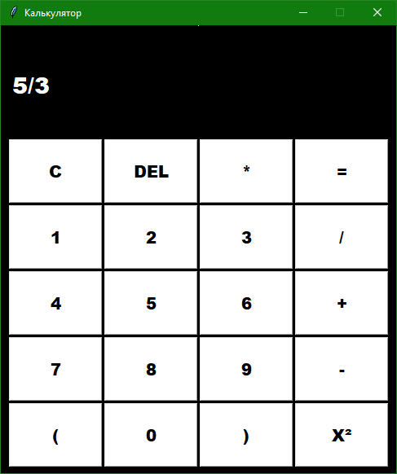

Висновки: в хові виконання лабораторної роботи було набуто практичних навичок у роботі з графічним інтерфейсом.

